د افغانستان اسلامـــــــــــــــي جمهوریت

د لـــــــــوړو زده کـــــــــــــــړو وزارت

د ننګـــــــــــــــــــرهار پوهنتـــــــــــــون

د کمپیــــــــــــــوټرساینس پوهنځـــــــــی

په ښوونځیو کښې د زده کوونکو د ثبتولو سیستم

Students Registration System

ترتیب کوونکی ګروپ:

۱- محمد جاهــد

۲- خــــیال پاچا

۳- محـــــب الله

۴- نور احمــــد

۵- ننـــــــګیالی

۶- سیـــد جمال

۷- زمـــــــــری

ـــــــــــــــــــــــــــــــــــــــــــــــــــــــــــــــــــــــــــــــــــــــــــــــــــــــــــــــــــــــــــــــــــــــــــــ

د کمپیوټر ساینس پوهنځي، جلال آباد:۲۷ – ۰۲ – ۱۳۹۶ هـ.ش

**سریزه**

الحمد لله رب العالمین والعاقبة للمتقین والصلواة والسلام علی اشرف الانبیاء والمرسلین محمد و علی اهل بیته اجمعین.

لکه څرنګه چې نن زمان عصر د مادی او ټیکنالوجۍ له پلوه دومره پرمختګ کړې دی چې د انسان عقل او فکر ورته خیران دی، په دې برسېره لا نور هم انکشاف او نوی څېړنې روانې دي چې د وخت په تېرېدو سره به انسان له ډېرو سهولتونو څخه برخمن شي.

موږ هم په خپل وار سره د ښوونځیو لپاره د زده کوونکو د ثبتولو د نوي سیستم تکل کړې، چې دا سیستم به انشاءالله له پخواني سیستم سره ډیر څه فرق ولي چې د ستونزمن کارونو سرته رسول به په یو ساده او آسانه طریقه بې له کومې غلطۍ سرته رسوي.

د دې سیستم اصلي هدف په ښوونځيو کښې د زده کوونکو د ثبتول دي. چې په دې سره به د نوموړي زده کوونکي ریکارډ په آسانې سره ثبتیږي، او همدارنګه که چېرته په ریکارډ کښې کومه ستونزه په راتلونکي کښې رامنځته شي نو په آسانۍ سره به د زده کوونکي زیکارډ نوی کیږي.

او له دې سره سره به د ښوونځي مدیر کولای شي معلوم کړي چې کوم زده کوونکي نوي داخل شوي، کومو تبدیلي راوړي او له کوم ځای څخه يې راوړې ده، کوم زده کوونکي په رسمي ډول زده کړه کوي او کوم په غیر رسمي ډول او همدارنګه کولای شي چې معلوم کړي چې له موږ څخه کوم زده کوونکي خارج شوي؛ د کوم علت په اساس.

او له دې سره په څنګ کښې کولای شي چې وګوري زمونږ زده کوونکي نورو کومو ښوونځیو ته تبدیلي وړې ده.

**مننلیک**

له هر څه نه مخکې د لوی او متعال خدای (ج) شکر اداء کوو چې موږ يې انسانان او بیا يې مسلمانان او په مسلمانانو کښې د خاتم النبین حضرت محمد (ص) امتیان پیدا کړي یوو، او بیا يې راته دا توان او طاقت راکړ چې زده کړې وکړو او ددې هیواد مظلوم امت ته چې اوس لاهم د اور په لمبو کې سوزیږي خپل ریښتینی خدمت په پوره اخلاص سره تر سره کړو.

او موږ د خپل ګروپ شامل غړي د خپلو والدینو ډیر احسانمند یوو چې دخپل هیواد د پرمختګ لپاره د (په ښوونځیو کښې د زده کوونکو د ثبت سیستم) ترعنوان لاندې پروژه د ښوونځيو لپاره ترتیب کړې ده او ګټې اخیستلو ته تیاره کړه چې دا د لوي او متعال خدای (ج) ځانګړې پیرزوینه او لورینه وه چې زموږ د قدرمند او لارښود ښوونکي پوهیالی شاکرالله (وصیت) نه ستړې کیدونکی هلې ځلې وی چې ددې پروژې تر پایه پورې يې له موږ سره په پوره اخلاص او صداقت سره مرسته کړې ده موږ ترې منندويه یوو.

**لړلیک**

سریزه....................................................................................... ۲

مننلیک...................................................................................... ۳

د سیستم پېژندنه............................................................................ ۵

د مخکیني سیستم ستونزې............................................................... ۷

د نوي سیستم پېژندنه..................................................................... ۹

د پروژې جوړولو تخنیکي پړاوونه................................................... ۱۱

پایله ........................................................................................ ۲۲

د سیستم ځینې انځورونه................................................................ ۲۳

څرنګه چې موږ او تاسې ته معلومه ده؛ کله چې د لومړي ځل لپاره غواړو چې یو شخص په ښوونځي کښې داخل کړو، نو دا به له دوه ډولونو څخه له یو ډول څخه وي:

**د سیستم پیژندنه**

۱- یا به دا شخص نوی زده کوونکې وي.

۲- یا به دې شخص تبدیلي له بل ښوونځې څخه راوړې وي.

۱- اوس که چېرې دا شخص یا ماشوم نوی وي، یعنې غواړي چې له لومړي ټولګي څخه په ښوونځي کښې داخله وکړي؛ نو له هر څه مخکې باید نوموړي زده کوونکي د ښوونځي عمر(۷ کاله) بشپړ کړې وي او بیا له هغې وروسته کولای شي چې په ښوونځي کې داخله واخلي.

اوس چې کله یو زده کوونکي د ښوونځي عمر پوره کړ او غواړي په ښوونځي کښې داخله وکړي، نو هر کله چې نوموړې زده کوونکی ښوونځي ته ځي نو د ښوونځي د مدیر لخوا ورته یو فورمه وړاندې کیږي چې ترڅو نوموړې فورمه دکه کړي او په ښوونځي کښې په رسمي ډول سره داخله واخلي.

په نوموړې فورمه کښې د زده کوونکۍ شهرت، د تذکرې معلومات، د زده کوونکي فعلي او همدارنګه دایمي استوګنځي معلومات، او ورسره د نږدې خپلوانو معلومات وي، او په پای کښې د شاملېدو ټولګي او شاملېدو نېټه ثبت کیږي.

۲- په دوهم قدم کښې که چېري یو زده کوونکي له بل ښوونځي څخه تبدیلي راوړې وي، نو بیا هم د نوموړي زده کوونکي شهرت او همدارنګه د هغه ښوونځي اړوند معلومات چې له کوم څخه نوموړي زده کوونکي تبدیلي راوړې وي؛ ثبت کیږي.

ددې سره سره پورته ذکر شو چې موږ سره دغه دوه ډوله زده کوونکي کولای شي چې په ښوونځي کښې داخله وکړي.

اوس یو بل حالت هم شتون لري چې هغه په دې ډول دې:

د ځینو کورنیو والدین غواړي چې خپل کوچنیان یې مخکې له چې د ښوونځي عمر بشپړ کړي؛ په ښوونځي کښې شاملوي.

اوس چې څرنګه د دې ډول زده کوونکو عمر د ښوونځی عمر ته ندې رسېدلې، نو په ښوونځې کې په رسمي ډول نشي شاملېدای.

ددې ستونزې دحل لپاره به دا ډول زده کوونکې په غیر رسمي ډول په ښوونځي کښې شامل شي؛ او کله چې يې د ښوونځي عمر بشپړ کړ، نو بیرته به د نوموړي زده کوونکي ریکارډ له غیر رسمي څخه رسمي تبدیل شي، او نوموړې زده کوونکې به په رسمي ډول په ښوونځي کښې خپلې زده کړې پرمخ یوسي.

د یادولو وړ ده چې پورته نوموړې پروسه په ښوونځیو کې پورې د کاغذ پرمخ ترسره کیږي.

**د مخکيني سیستم ستونزې**

لکه څرنګه چې د سیستم په پیژندنه کښې ذکر شو، چې نوموړې سیستم تر اوسه پورې په ښوونځیو کې د کاغذ پرمخ باندې ترسره کیږي، نو دا سیستم سره ځینې ستونزې چې له ځانه سره لري په لاندې ډول دي:

۱- په پورته سیستم کښې تر ټولو اساسي ستونزه د امنیت ده، یعنې د ښوونځې مدیر نشي کولاي چې د زده کوونکو د اسنادو د تبدیلۍ یا بل ډول تغیر او تبدیل امنیت وساتي.

۲- کله چې د ښوونځي مدیر یو نوی یا د بل ښوونځي څخه راتبدیل شوي زده کوونکې له ځانه سره په ښوونځې کښې ثبتوي؛ نو له هر څه مخکې ددې امکان شته چې نوموړې فورمه ورکه یا هم د نورو فورمو سره ګډه شي، نو بیا نشي کولای چې د یو مشخص زده کوونکي اسناد په آسانۍ سره لاس ته راوړي.

۳- که چېری یو زده کوونکې په غیر رسمي ډول په ښوونځي کښې شامل شوی وي، نو د هغې د اسنادو ساتلو لپاره یو بېل ځای ته ضرورت دی.

۴- همدارنګه کله چې د لومړي ځل لپاره یو فورمه ډکه شوه، او د زده کوونکي د فورمې په ډوکولو کې څه اشتباه رامنځته شوه؛ نو بیا په غیر له دې چې ټوله فورمه بدله شي بله چاره نه لري. او د فورمې په تبدیلۍ سره اضافه لګښت رامنځته کیږي.

۵- یو بله اساسي ستونزه چې په نوموړي سیستم کې موجوده ده؛ هغه دا ده چې کله د ښوونځي مدیر وغواړی چې په ټولو زده کوونکو کښې دا معلوم کړي چې څومره زده کوونکي نوي ثبت شوي، څومره له نورو ښوونځیو څخه تبدیلي راوړې، څومره رسمي او همدارنګه څومره غیر رسمي زده کوونکي زمونږ په ښوونځي کښې شامل دي؛ نو ددې ټولو پیداکول یو بله غټه ستونزه ده.

دا او یو څه نورې اساسي ستونزې چې په مخکینې سیستم کې موجودې وې، نو ددې ټولو د حل لپاره د (په ښوونځیو کښې د زده کوونکو د ثبتولو سیستم) نوې نظریه چې د کمپیوټري سیستم ده؛ رامنځته شوه.

**د نوي سیستم پېژندنه**

په ښوونځيو کښې د زده کوونکو د ثبتولو سیستم یو نوی بریښنايي سیستم دی، چې د نوی ټیکنالوژۍ څخه منځ ته راغلې دی. په نوموړي سیستم سره به ټولې هغه ستونزې چې پورته ذکر شوې حل شي.

د نوموړي سیستم په مرسته د ښوونځي مدیر کولای شي چې په آسانۍ سره یو زده کوونکې ثبت کړي.

همدارنګه د ښوونځي مدیر کولای شي چې که په راتلونکي کښې د یو زده کوونکې ریکارډ د نوي کولو ضرورت پیدا شي؛ نو په آسانۍ سره کولای شي.

ددې سره سره د ښوونځي مدیر کولای شي چې د زده کوونکو معلومات په ګروپي ډول سره معلوم کړي.

د نوي سیستم ځینې ځانګړتیاوې په لاندې ډول دي:

**۱. د نوو زده کوونکو د ثبتولو برخه:**

ټولې هغه ستونزې چې په مخکیني سیستم کې موجودې وې ددې سیستم به منځ ته راتلو سره حل شوې. اوس ددې سیستم په واسطه د ښوونځي مدیر په آسانه او په آرامه ډول کولای شي چې یو زده کوونکې په ښوونځي کښې ثبت کړي. پغېر له دې څخه چې د یو زده کوونکي په ریکارډ کښې څه تغیر راشي او دا ورته اندېښمن شي.

په دې سیستم کښې به تر هر څه لومړې د ښوونځي مدیر د خپل نوم او پټ نوم په داخلولو سره سیستم ته داخلیږي، او له دې وروسته به د نوي زده کوونکي شهرت، فعلي او دایمي استوګنځي، د تذکرې معلومات او د زده کوونکي د نږدې خپلوانو په ثبتولو سره به نوموړې زده کوونکې په ښوونځي کښې شاملیږي.

**۲. د نورو ښوونځیو څخه د راتبدیل شوو زده کوونکو د ثبتولو برخه:**

په دې برخه کښې ټول هغه معلومات چې د تبدیل شوي زده کوونکې په ثبتولو کې ضروري دي شامل دي.

ددې پواسطه د ښوونځي مدیر په آسانۍ سره کولای شي چې د راتبدیل شوي زده کوونکي ریکارډ له ځانه سره ثبت کړي.

په دې برخه کښې به د زده کوونکي د ثبتولو اړوند معلوماتو برسېره د زده کوونکي د مخکېني ښوونځي، د ښوونځي د ادرس او همدارنګه د هغه مکتوب معلومات د کوم له مخې چې نوموړي زده کوونکي دې نوي ښوونځې ته تبدیلي راوړې ده؛ ثبتیږي.

**۳. نورو ښوونځیو ته د زده کوونکو د تبدیلۍ وړلو برخه:**

په دې برخه کښې د هغه ښوونځي اړوند معلومات ثبتږي کوم ته چې یو زده کوونکې تبدیلي ور وړي.

په دې معلوماتو کښې د نوموړي ښوونځي نوم، ادرس او همدارنګه د تبدیلۍ د وړلو سبب مشخص کیږي او د تبدیلۍ د وړلو نېټه ورسره ثبتیږي. او ددې سره سره د هغه مکتوب معلومات ثبتیږي د کوم له مخې چې نوموړي زده کوونکي بل ښوونځي ته تبدیلي وړې ده.

**۴**. په څلورمه برخه کښې چې د ښوونځې د مدیر اړوند ده، په دې برخه کښې د ښوونځي مدیر په آسانۍ سره کولاي شي چې معلوم کړي څومره او کوم زده کوونکي په ښوونځي کښې نوي داخل شوي، کومو تبدیلي د نورو ښوونځیو څخه راوړې ده، کوم رسمي دي او کوم غیر رسمي او همدارنګه کولای شي چې معلوم کړي چې کومو زده کوونکو نورو ښوونځیو ته تبدیلي وړې ده.

**د پروژې جوړولو تخنیکي پړاونه**

که چېرته څوک وغواړي چې به معیاري ډول یو پوستکالی جوړ کړي، نو لازمه ده چې یاد پوستکالی له څو تخنیکی پړواوونو نه تیر شي چې دغه پړاوونه د پستکالي په جوړولو، استعمالولو او ارزښت کې خورا مهمه ونډه لري.

یعنې که یو پوستکالی له دغو پراوونو څخه په ښه توګه تیر شي نو به نتیجه کښې به یو داسې پوستکالی لاس ته راغلې وي چې له ستونزو څخه به خالي، د کارن د اړتیاوو مطابق او په راتلونکې کښې چې کومې ستونزې پکې منځ ته راځي، نو په آسانۍ سره به حل کیږي.

همدارنګه که څوک وغواړي چې نورې ځانګړتیاوې په همدې سیستم کښې وراضافه کړي نو په آسانۍ سره به پکښې ځای پر ځای کیږي.

مونږ هم په ښوونځیو کښې د زده کوونکو د ثبتولو سیستم د دغو پړاوونو په عملي کولو سره جوړ کړی دی، ترڅو یو منظم سیستم او کارکوونکو ته يې استعمال ساده وي. د سیستم اړوند یو څو پړاوونو څخه په لاندې ډول یادونه کوو.

**۱- د معلوماتو راټولول:**

هر کله چې یو ماشوم یا ماشومه چې تر اوسه متعلم یا متعلېمه شوې نه وي؛ نو کله چې د لومړي ځل لپاره یو ښوونځي ته ځي نو د ښوونځي مدیر د نوي ماشوم لپاره یو فورمه ډکوي، چې په دې فورمه کې د زده کوونکي په اړه لاندې معلومات وي:

الف: د زده کوونکي شهرت ( نوم ، د پلار نوم، د نیکه نوم، جنس، ....)

ب: د زده کوونکې د تذکرې معلومات(د تذکرې نمبر، جلد او د ثبت شماره)

ج: د زده کوونکي فعلي او دایمي استوګنځي اړوند معلومات (ولایت،

ولسوالي، کلی)

د: او په اخېر کښې د زده کوونکي د نږدې خپلوانو معلومات (ورور، کاکا،

ماما، د کاکا زوي، او د ماما زوي)

همدارنګه که چېرته یو زده کوونکې له بل ښوونځي څخه تبدیلي راوړي نو بیا ددې معلوماتو سربېره یو څه اضافه نور معلومات هم ثبتوو، چې عبارت دي له:

ـ د زده کوونکي د پخواني ښوونځي نوم

* د زده کوونکي د پخواني ښوونځي ادرس
* د تبدیلۍ د مکتوب معلومات

او بیا ددې ټولو په پای کښې د زده کوونکي د ثبتولو نېټه هم له ځانه سره ثبتوو.

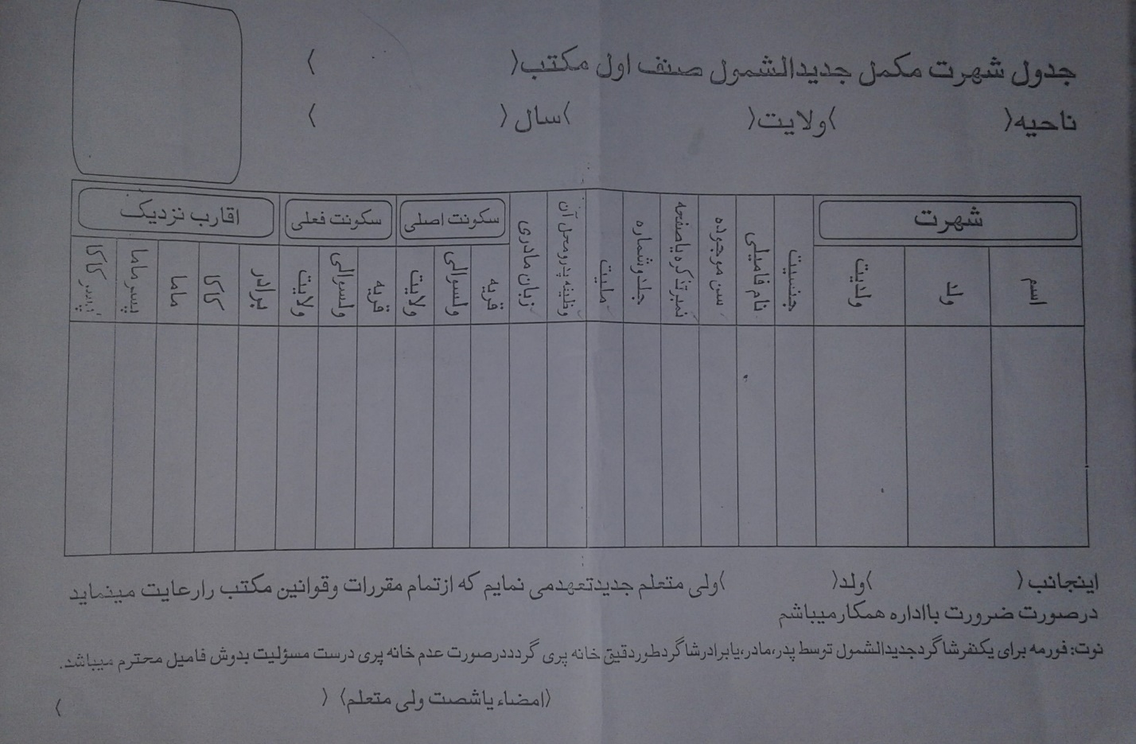

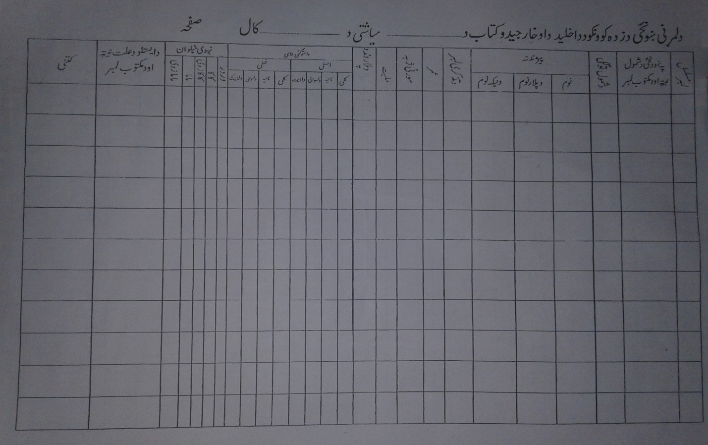

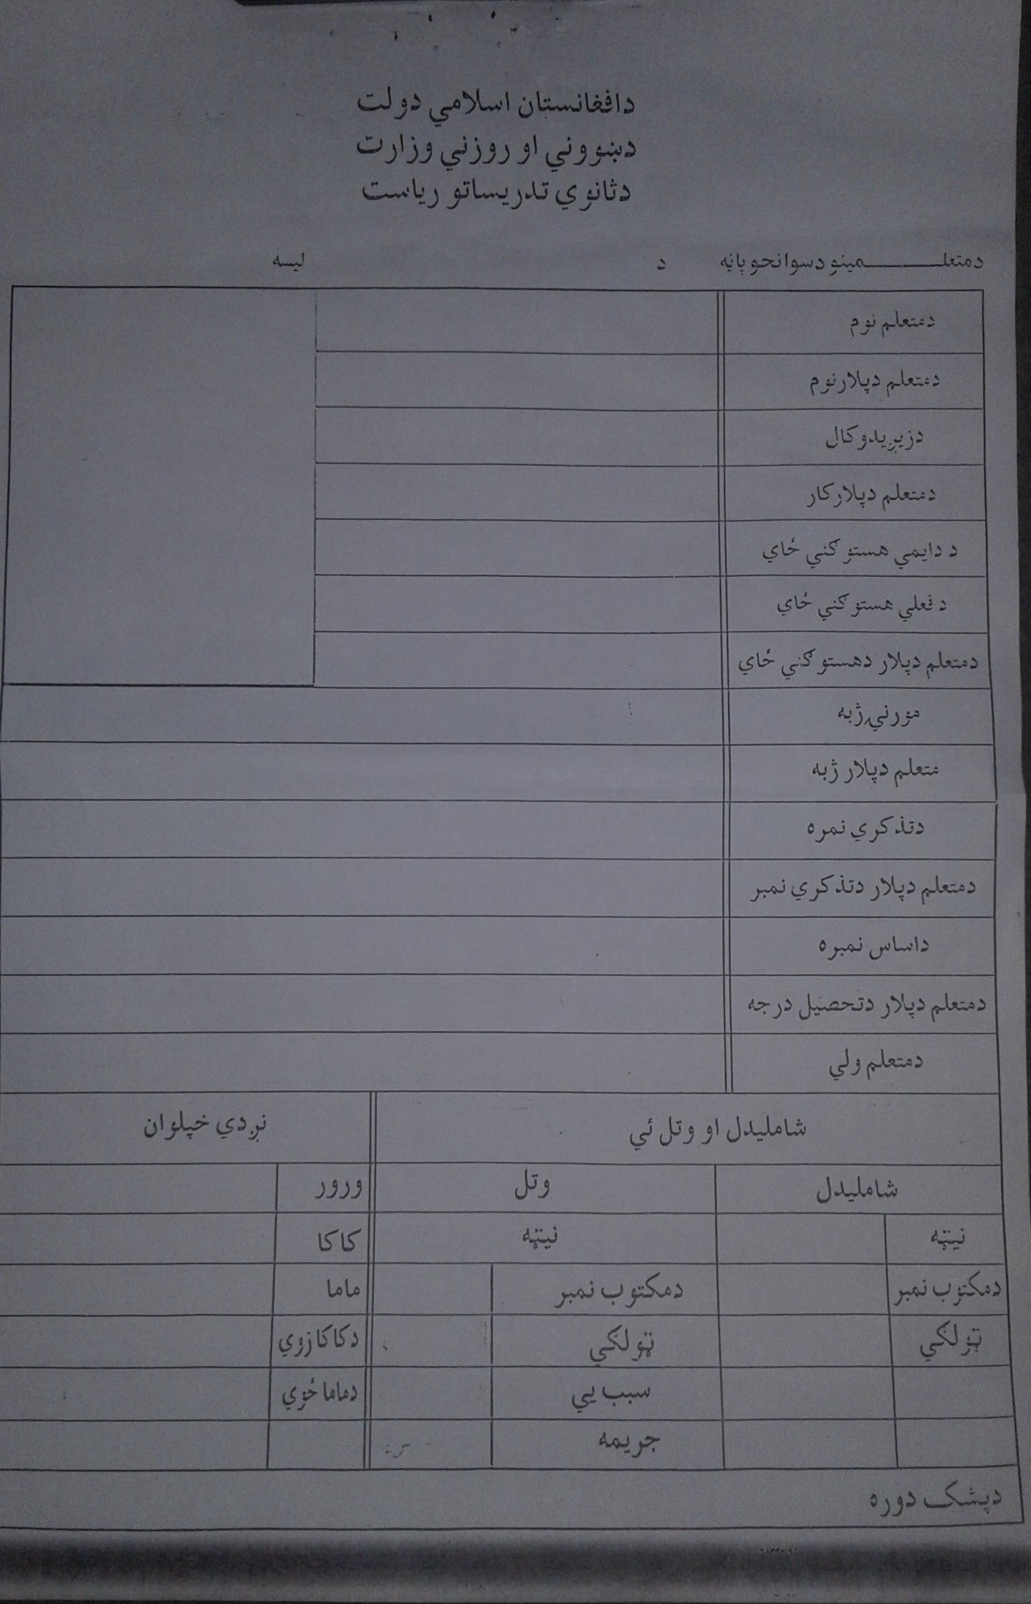

**۲- د معلوماتو تجزیه او تحلیل:**

په دې برخه کښې ټول هغه معلومات چې مو راټول کړي وي؛ تجزیه او تحلیل کوو. که چېرې کوم معلومات اضافه وي او ضرورت ورته نه وي نو هغه له منځه وړو، او هغه معلومات چې د هغې ساتل مهم وي له ځانه سره يي په سیستم کې زېرمه کوو.

**۳- فزیکي جوړښت:**

په دې برخه کښې د (په ښوونځيو کښې د زده کوونکو د ثبتولو د سیستم) ځېنې برخې چې د انځورونو سره مل دي، واضح کوو.

۱- د سیستم د ER دیاګرام:

په دې انځور کې د (په ښوونځيو کښې د زده کوونکو د ثبتولو د سیستم) اساسي جوړښت تشریح شوی، د کوم له مخې چې نوموړې کار کوي او پر مخ ځي.

پدې شکل کښې د سیستم Entities او ټول Attributes او همدارنګه د دوي ترمنځ Relation لیدلې شئ.

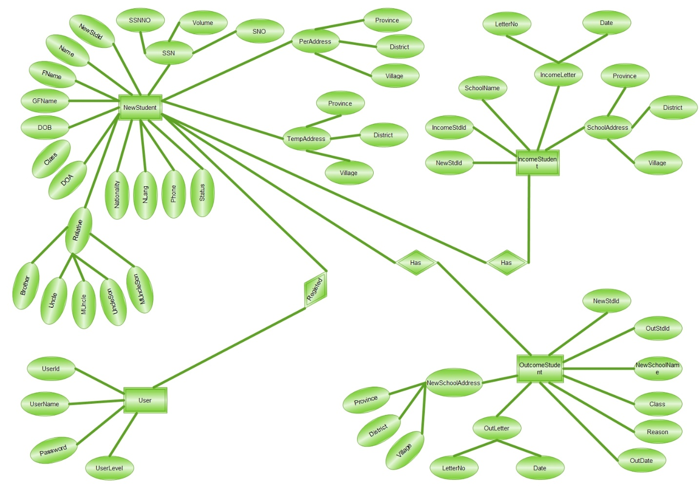

۲- د سیستم Use Case Diagram:

پدې کښې د هر یو Actor فعالیتونه مشخص شوي دي.

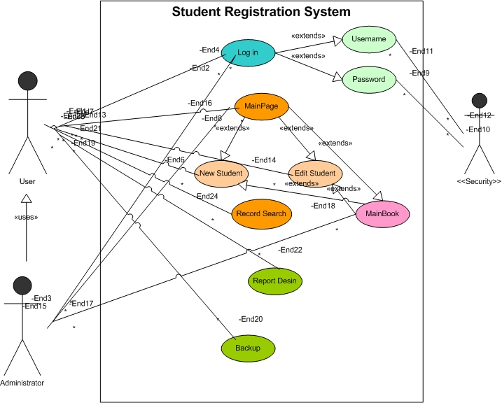

او همدارنګه سیستم ته داخلېدو Use Case Diagram چې په شکل کښې دی، لاندې ډول سره دی:

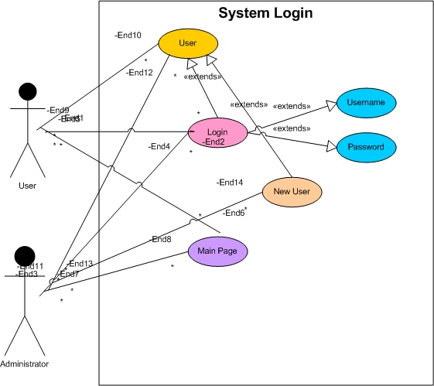

۳- د سیستم Activity Diagram:

په دې کښې د سیستم ټول کارونه په مسلسل ډول سره ښودل شوي دي.

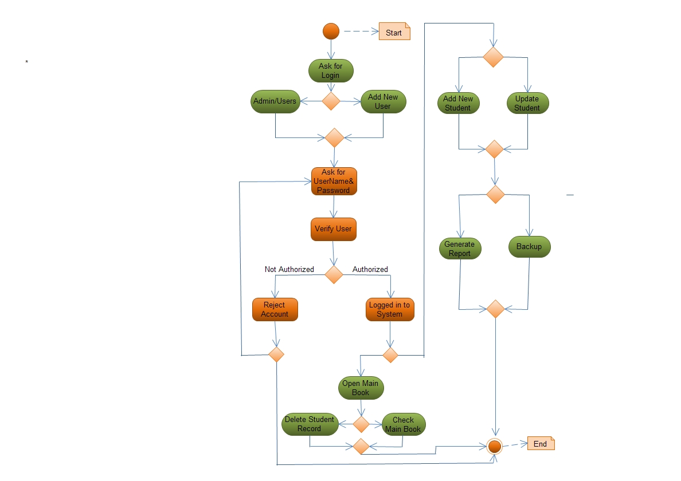

۴- د سیستم Class Diagram:

په دې کښې ټول هغه کلاسونه چې د نوموړي سیستم په جوړښت کې استفاده شوي دي، موجود دي.

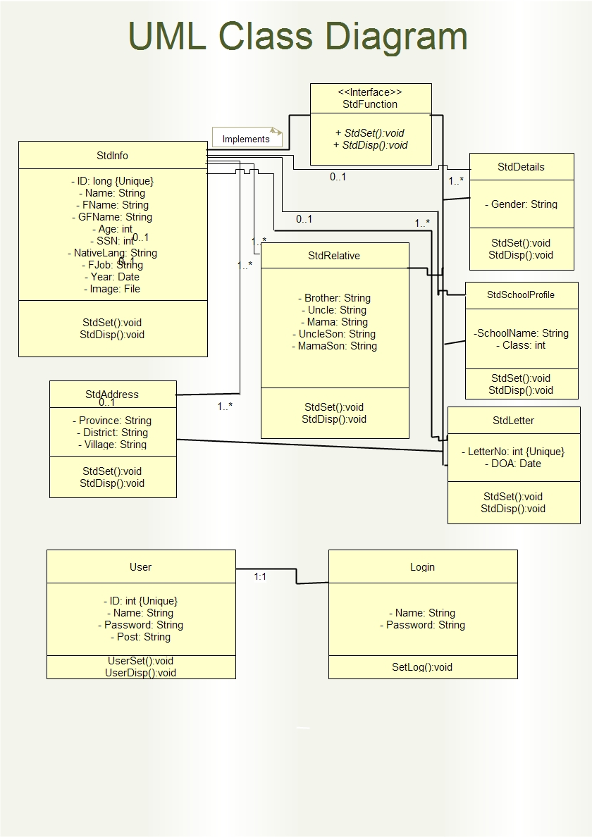

**۴- کوډ کول:**

د کوډ په برخه کې مو د ټولو هغه فارمونو تر شا کوډ کړې دی چې کوم په دې سیستم کې موجود وو، تر څو په عملي ژوند کښې ترې کامله استفاده وشي.

همدارنګه ضروري ده چې نظر ورته وشي، هغه دا ده چې مونږ د نوموړي سیستم لپاره په ‌Back-end کښې MySQL او په Front-end کښې له Java Language څخه استفاده کړې ده.

(دا ځکه چې زمونږ ددې سمېستر(څلورم سمېستر) پورې دا پروژه اړوند وه)

**۵- ازمویل:**

په دې برخه کښې موږ هم په Manual ډول سره نوموړې و ازمايه. ددې لپاره چې کومه ستونزه پکې نه وي، او ټولې هغه ستونزې چې په سیستم کې وي هغه مو له منځه یوړې.

**۶- تطبیق کول:**

وروسته له دې څخه چې سیستم په پوره ډول سره امتحان شو؛ او له هر ډول ستونزو او مشکلاتو څخه خالي شو، نو اوس باید د کارونې په موخه ټولو کارنو ته ورکړل شي.

**۷- د سیستم ساتنه:**

وروسته له دې څخه چې نوموړې سیستم د کارونې په موخه کارکوونکو ته وسپارل شو، نو اوس باید ددې ساتنه هم وشي؛ ترڅو له وایرسونو، خارجي غلو او همدارنګه له نورو تهدیدونو څخه خوندي وساتل شي.

د دې لپاره چې نوموړې سیستم د ستونزې سره د مخ کېدو په صورت کښې زموږ معلومات له منځه ولاړ نشي، نو باید په هفته کښې خامخا یو ځل د سیستم Backup واخستل شي؛ چې د معلوماتو د له منځه تلو په صورت کښې بیرته Restore شي.

**پایله**

په پای کښې په ډاډ سره ویلای شو چې د الله(ج) په مرسته او د خپل لارښود ښوونکي په همکارۍ په دې وتوانېدو چې د اسې یو سیستم رامنځته کړو چې ټولې هغه ستونزې چې په مخکیني سیستم کښې موجودې وې له منځه یوسي.

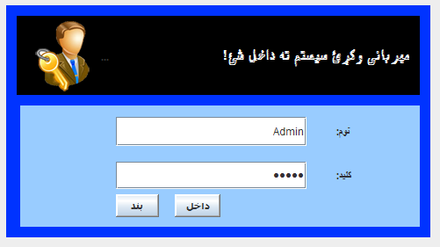

**د سیستم ځېنې انځورونه**

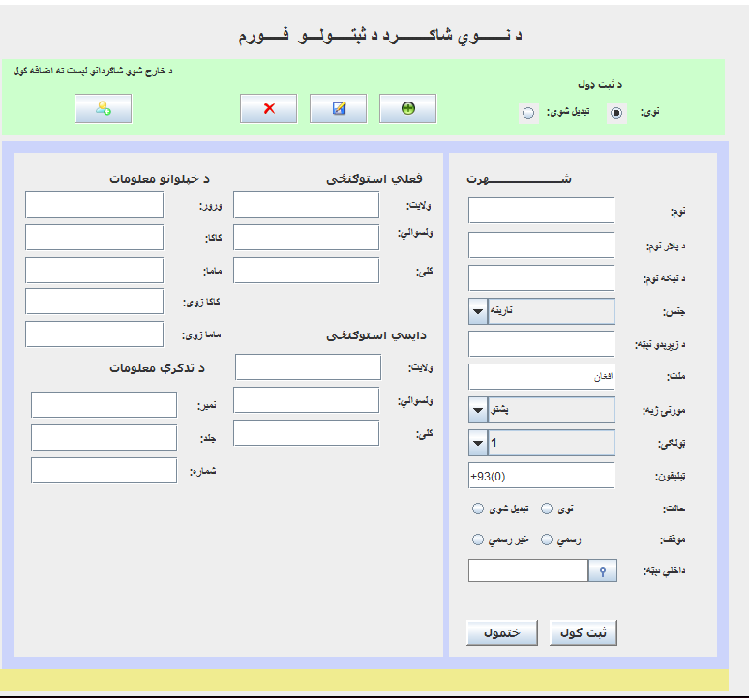

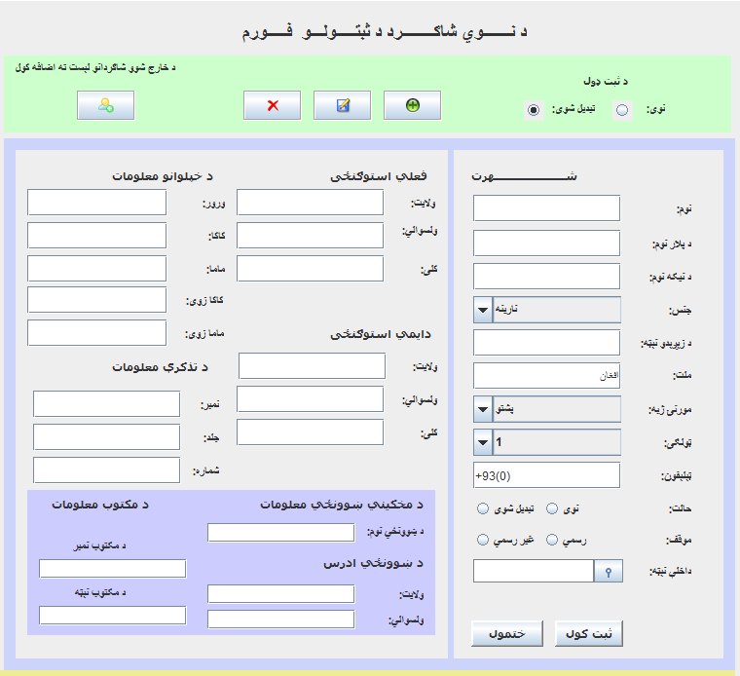

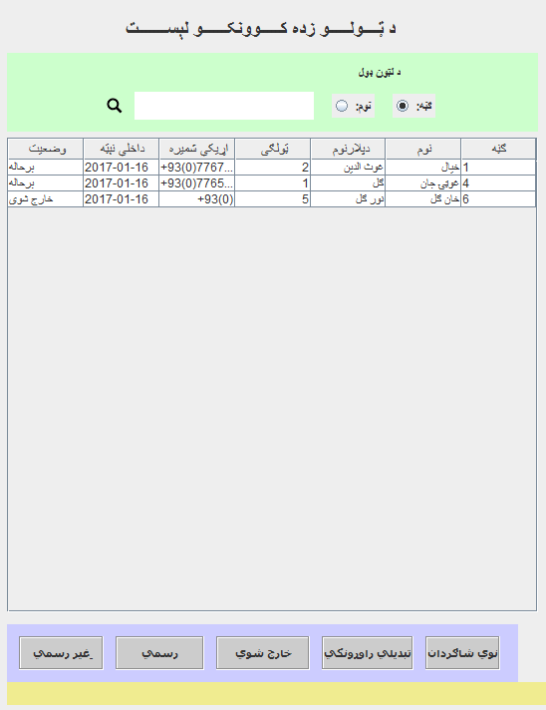

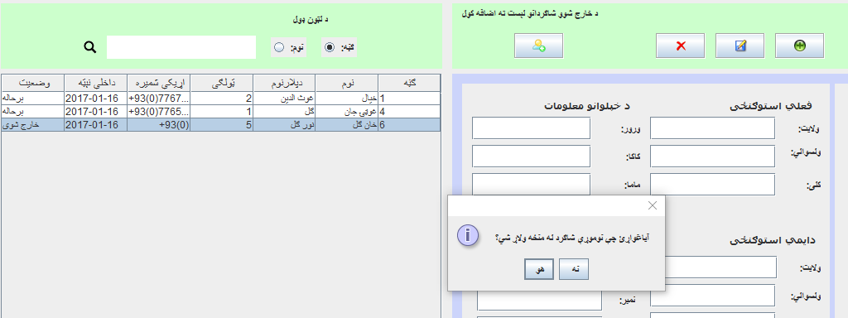

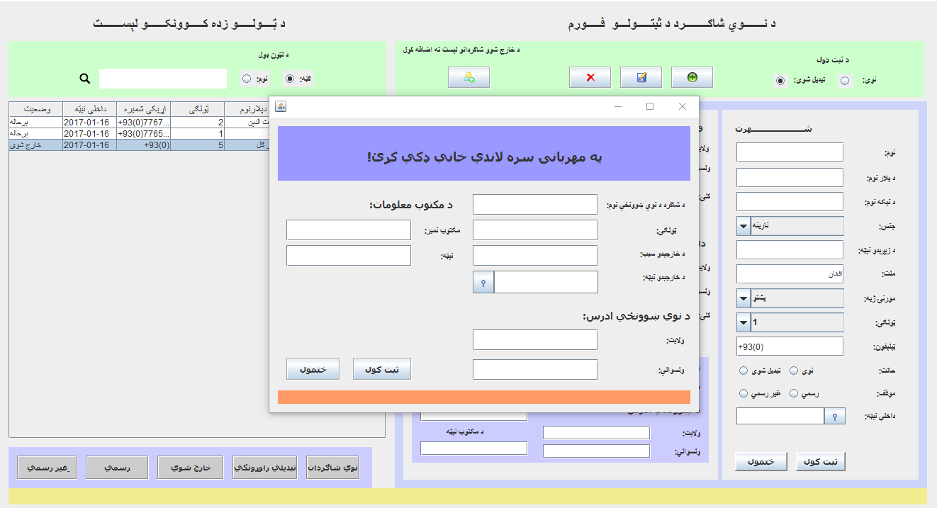

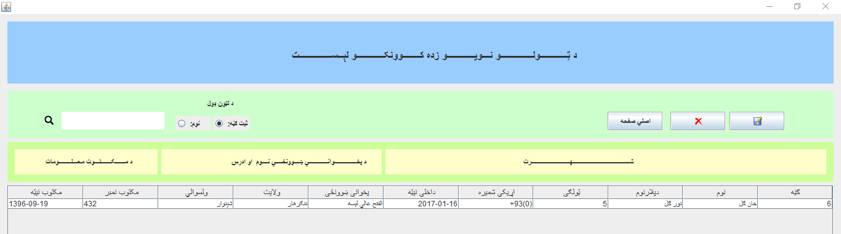

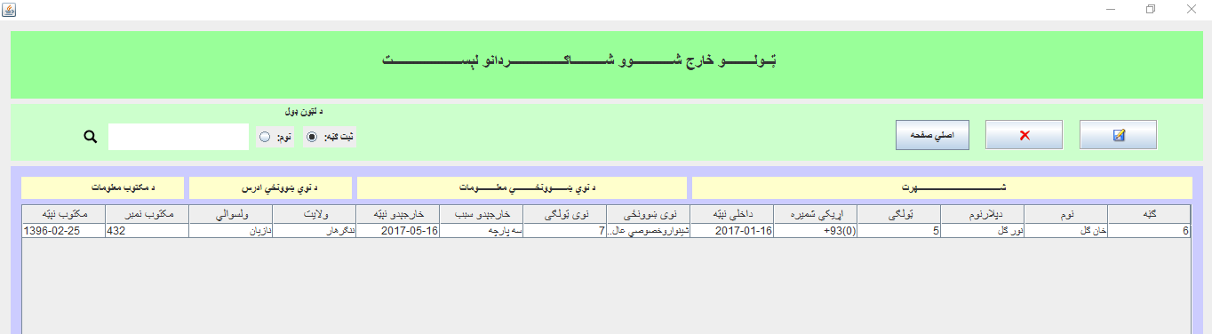

پای